Bài 1 Tính số tiền phải trả khi mua đĩa DVD. Biếtrằng mỗi đĩa DVD có giá 5000 VNĐ. Nếu mua hơn 10 cái thì sẽ giảm10%

Code:

#include <stdio.h>

int main (){

int SL, KQ;

printf ("Nhap vao so lua dia DVD: ");

scanf("%d",&SL);

KQ=SL*5000;

if(SL>10){

KQ =KQ -KQ*0.1;

}

printf ("So tien can tra la: %d",KQ);

}

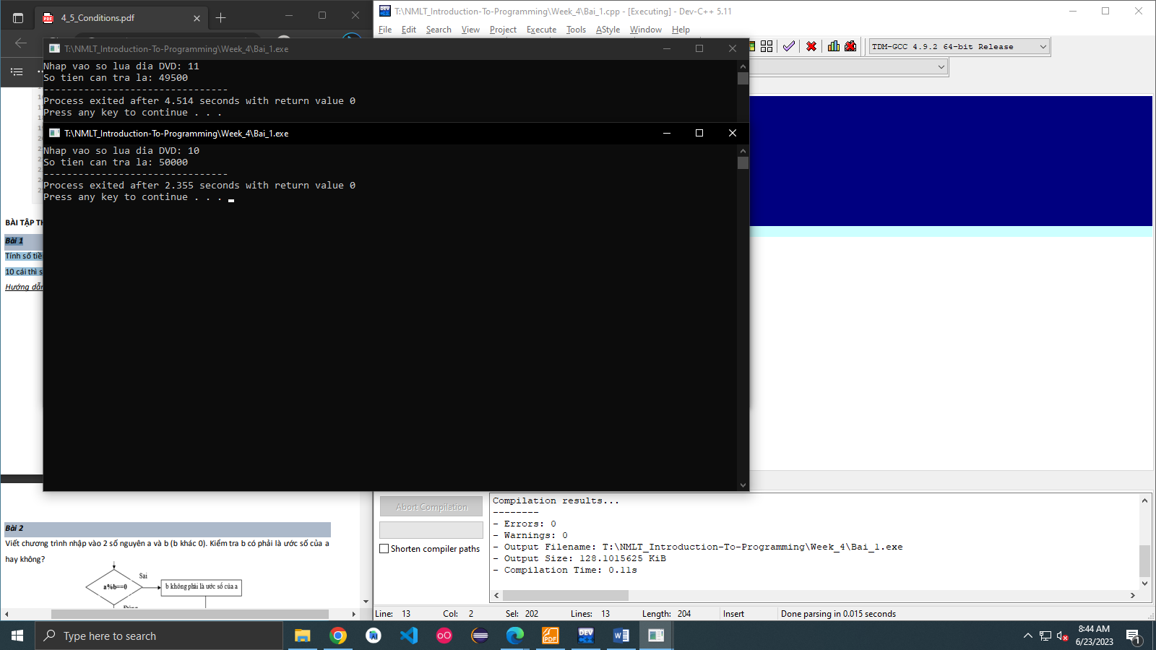

Bài 2 Viết chương trình nhập vào 2 số nguyên a và b (b khác 0). Kiểm tra b có phải là ước số của a hay không?

Code:

#include <stdio.h>

int main (){

int a, b,c;

printf ("Nhap vao 2 so a va b: ");

scanf("%d%d",&a,&b);

if (b==0){

printf ("Nhap lai b!: ");

scanf("%d",&c);

b=c;

}

if(a%b==0){

printf("b la uoc so cua a");

}

else{

printf("b khong la uoc so cua a");

}

}

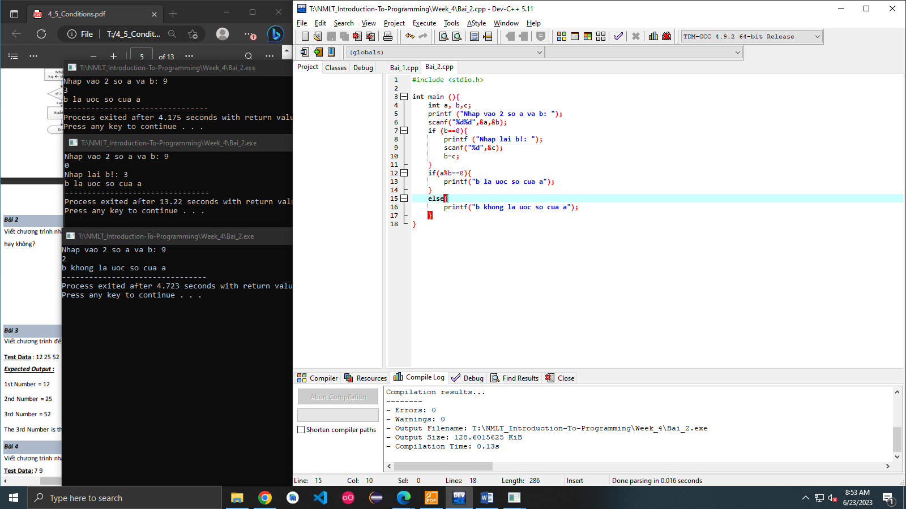

Bài 3 Viết chương trình để tìm số lớn nhất trong ba số:

Code:

#include <stdio.h>

int main (){

int a,b,c,max,i;

printf ("Nhap vao gia tri cua 3 so: ");

scanf("%d%d%d",&a,&b,&c);

max = a;

i=1;

if(a<b){

max = b;

i=2;

if (b>c){

max = b;

i=2;

}

else{

max=c;

i=3;

}

}

else{

if(a>c){

max = a;

i=1;

}

else {

max =c;

i=3;

}

}

printf ("The %drd Number is the greatest among three : %d",i,max);

}

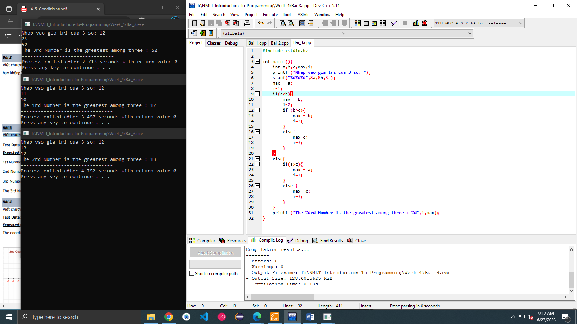

Bài 4 Viết chương trình nhập tọa độ điểm trong hệ tọa độ XY. Xác định góc phần tư của điểm.

Code:

#include <stdio.h>

int main (){

int x,y;

printf ("Nhap vao toa do cua diem (x;y): ");

scanf("%d%d",&x,&y);

if (x>0 && y>0){

printf ("Nam goc phan tu thu nhat");

}

if (x<0&& y>0){

printf ("Nam goc phan tu thu hai");

}

if(x<0 && y<0){

printf("Nam goc phan tu thu ba");

}

if(x>0 &&y<0)

{

printf("Nam goc phan tu thu tu");

}

}

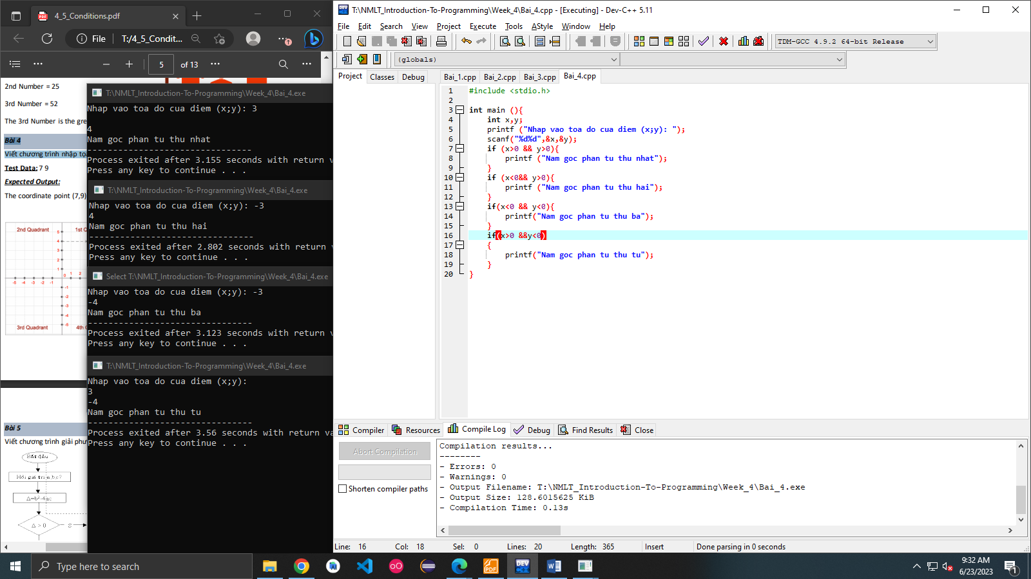

Bài 5 Viết chương trình giải phương trình bậc hai ax2+bx+c=0 (a khác 0

Code:

#include <stdio.h>

#include <math.h>

int main (){

int a,b,c,t;

float x1,x2,x0,delta;

printf ("Nhap vao gia tri a, b, c: ");

scanf("%d%d%d",&a,&b,&c);

if (a==0){

printf ("Nhap lai a!: ");

scanf("%d",&t);

}

delta = pow(b,2) -4*a*c;

if(delta > 0){

printf ("PT co hai nghiem phan biet x1 x2;");

x1 = (-b+ sqrt(delta))/2*a;

x2 = (-b- sqrt(delta))/2*a;

printf ("\nx1: %f",x1);

printf ("\nx2: %f",x2);

}

else{

if(delta ==0 ){

printf ("PT co nghiem kep: ");

x0= -b/2*a;

printf ("\nx0 = %f",x0);

}

else{

printf("PT Vo nghiem");

}

}

}

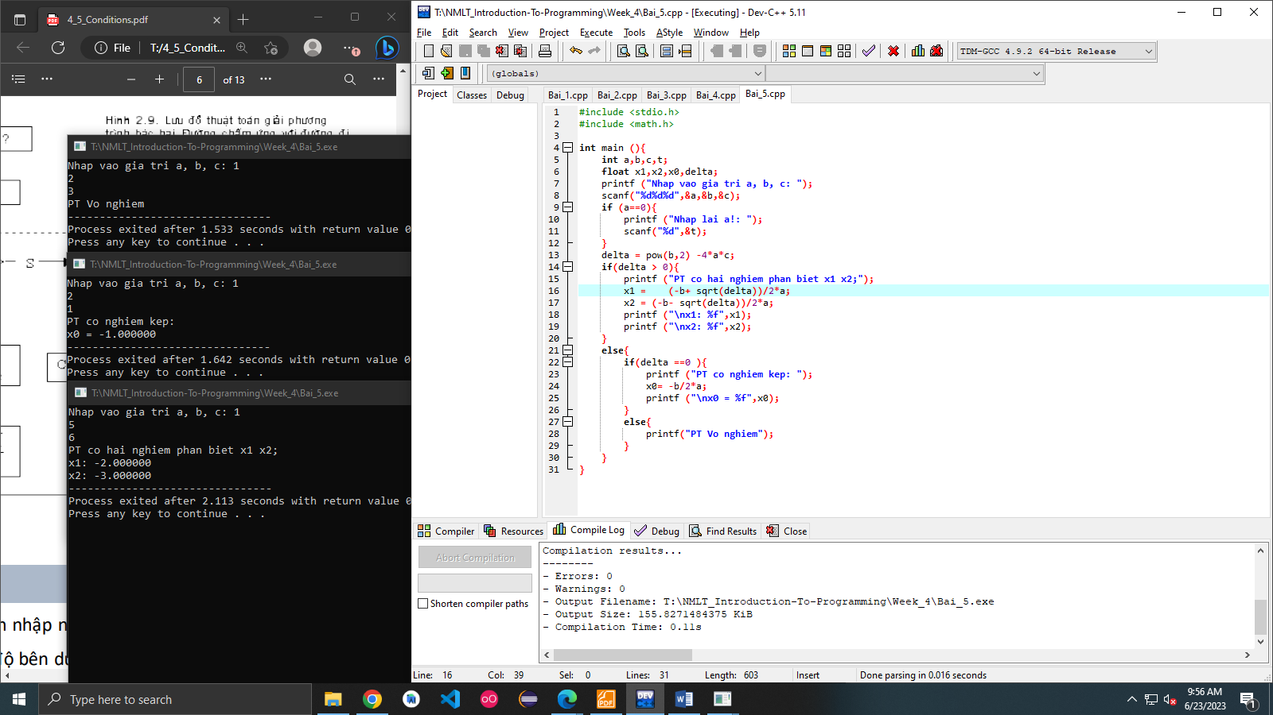

Bài 6 Viết chương trình nhập nhiệt độ (temperature) theo độ C. Hiển thị thông báo phù hợp theo trạng thái nhiệt độ bên dưới.

temp < 0 then Freezing weather

Temp 0-10 then Very Cold weather

Temp 10-20 then Cold weather

Temp 20-30 then Normal in Temp

Temp 30-40 then Its Hot

Temp >=40 then Its Very Hot

**Test Data :** 42

**Expected Output :** Its very hot.

Code:

#include <stdio.h>

int main (){

int temp;

printf ("Input temperatue (C): ");

scanf("%d",&temp);

if(temp < 0){

printf("Freezing weather");

}

if (temp >0 && temp <10){

printf ("Very Cold weather");

}

if( temp >=10 && temp <20){

printf ("Cold weather");

}

if(temp >=20 && temp <30){

printf("Normal in Temp");

}

if(temp>=30 && temp <40){

printf("Its Hot");

}

if(temp >= 40){

printf ("Its Very Hot");

}

}

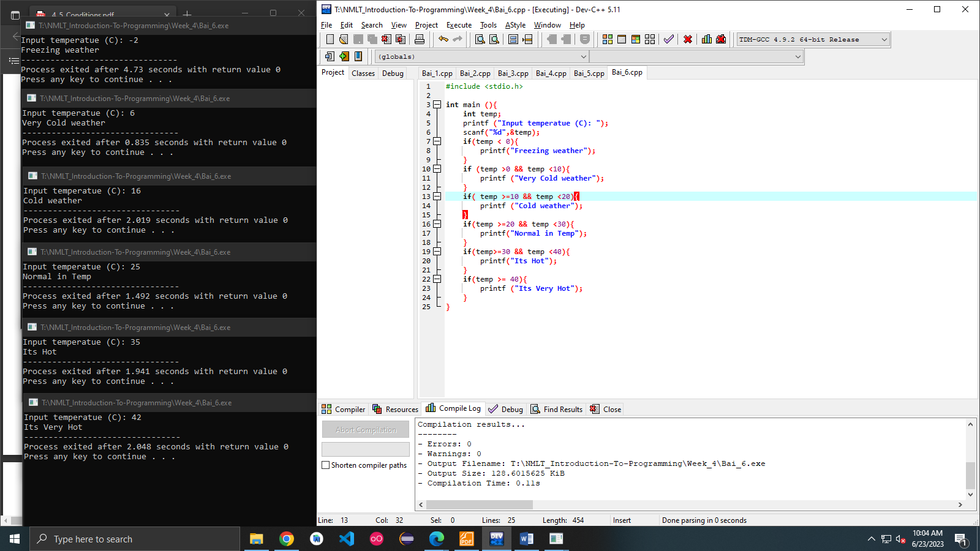

**Bài 7**

Viết chương trình nhập vào 3 số nguyên a, b, c là độ dài 3 cạnh. Kiểm tra a, b, c có lập được thành tam giác không? Kiểm tra có phải là tam giác đều (equilateral triangle) , cân (isosceles triangle) , hay tam giác thường.

Code:

#include <stdio.h>

int main(){

int a,b,c;

printf ("Nhap vao 3 canh cua tam giac");

scanf("%d%d%d",&a,&b,&c);

if (a + b > c && b + c > a && c + a > b) {

if (a == b && a==c){

printf ("Equiateral Traingle");

}

else if (a==b || a==c || b==c){

printf ("Isosceles Triangle");

}

else {

printf ("Scalene Triangle");

}

}

else {

printf ("3 canh khong tao thanh tam giac");

}

}

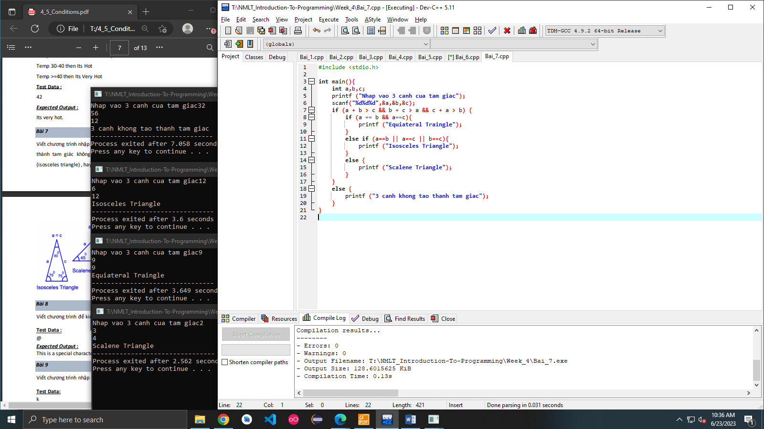

**Bài 8:**

Viết chương trình để kiểm tra xem một ký tự là chữ cái, chữ s ố hay ký tự đặc biệt

Code :

#include <stdio.h>

int main (){

char a;

printf ("Nhap vao ky tu: ");

scanf("%c",&a);

if(a> 47 && a<58){

printf ("This is a Number");

}

if(a>32 && a<47|| a>57&&a<65 || a>90 && a<97 || a>122 ){

printf ("This is a Special charater");

}

if (a >64 && a>91 || a>96 &&a<124){

printf ("This is a Letters");

}

}

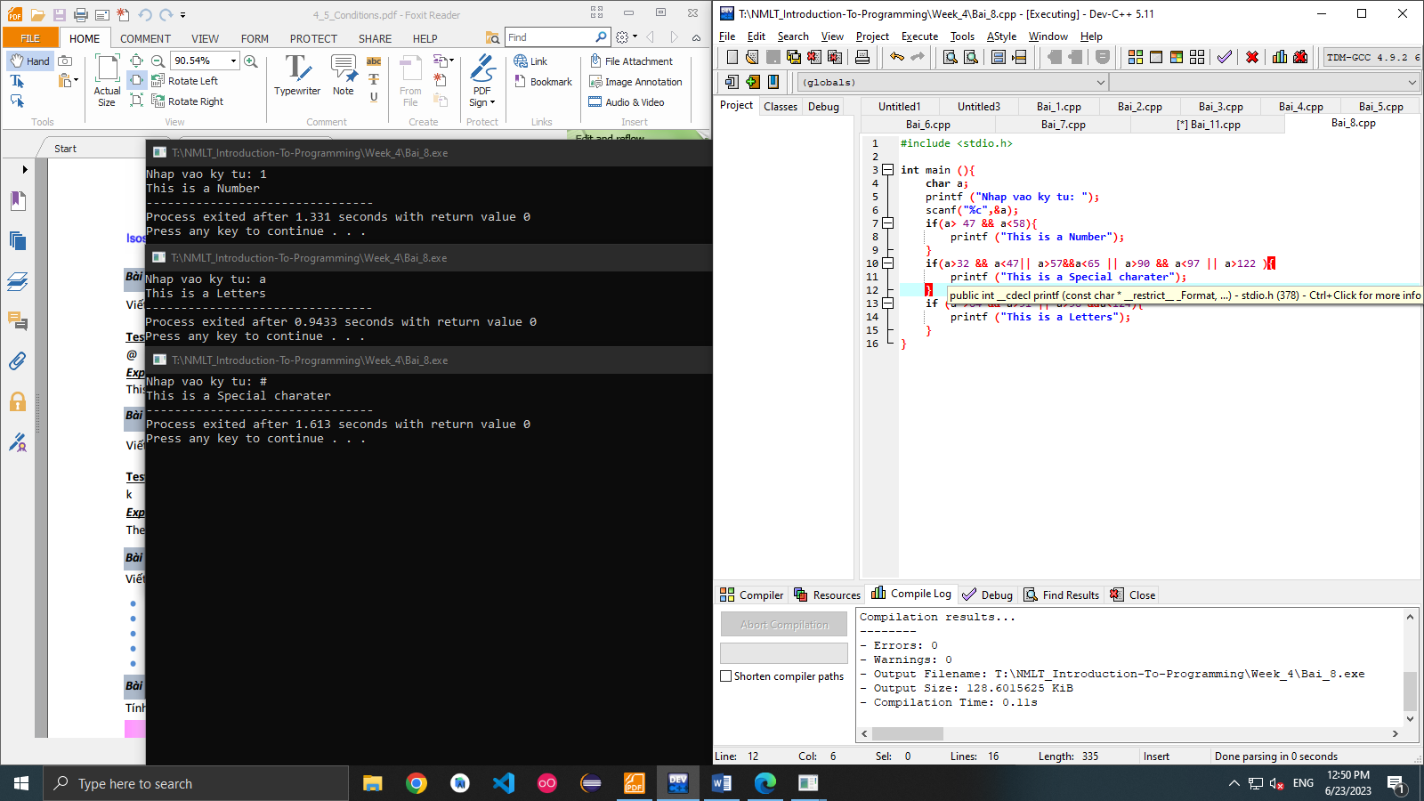

**Bài 9**

Viết chương trình nhập vào 1 ký tự. Kiểm tra ký tự đã nhập là nguyên âm hay phụ âm.

Code:

#include <stdio.h>

int main(){

char a;

printf ("Nhap vao ky tu: ");

scanf("%c",&a);

if(a == 65 || a ==97 || a == 69 || a== 101 || a==73 ||a ==105 ||a == 79 || a==111|| a==85 ||a==117){

printf ("The alpabet is a vowels.");

}

else if (a >65 && a< 69 || a>69 && a < 73 || a>73 && a<79 || a>79 &&a<85 ||a >97 && a< 101 || a>105 && a < 111 || a>111 && a<117 || a>117 &&a<123 )

{

printf ("The alphabet is a consonant");

}

else {

printf ("This is not a leter alphabet");

}

}

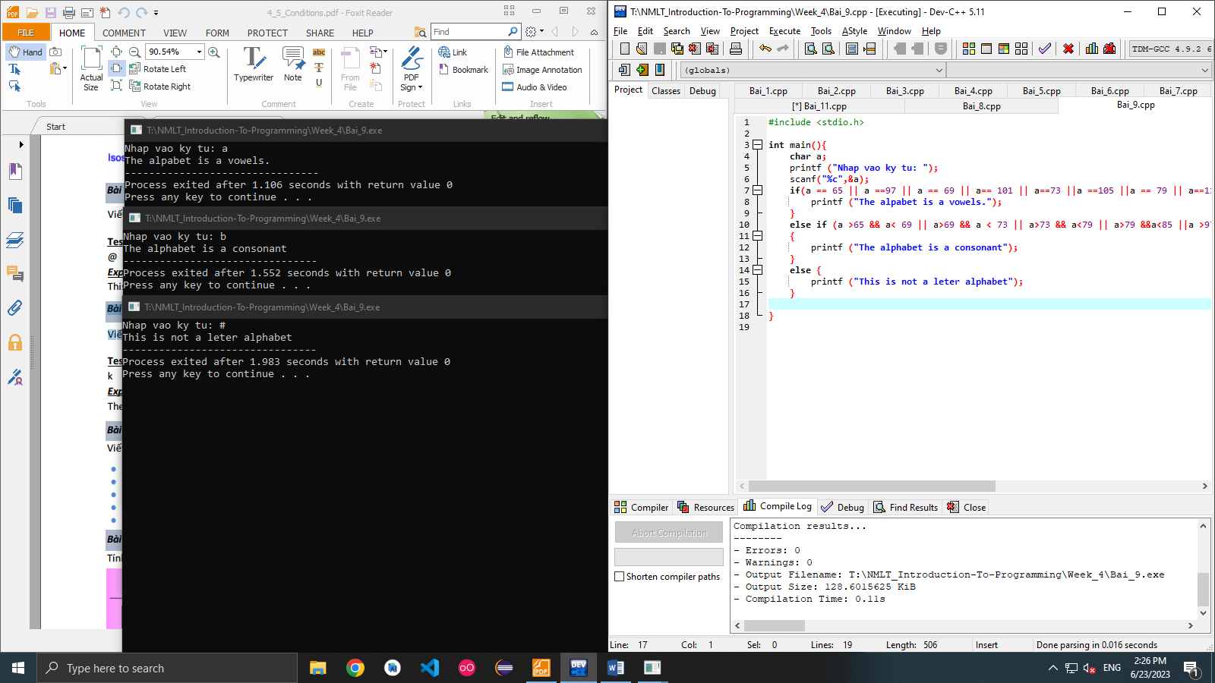

**Bài 10 :**

Viết chương trình nhập vào s ố áo đã mua, tính tiền phải tr ả theo mô tả sau:

Code:

#include <stdio.h>

int main(){

int n,t, price;

printf ("Nhap vao so ao da mua: ");

scanf("%d",&n);

if(n<0){

printf ("Nhap lai gia tri n: ");

scanf("%d",&t);

n=t;

}

if(n<=3){

price = n*120000;

}

else if(n>3 && n<=6){

price = n*90000;

}

else if(n > 6 && n <=10){

price = n*85000;

}

else{

price = n*70000;

}

printf("Gia cua don hang la: %d", price);

}

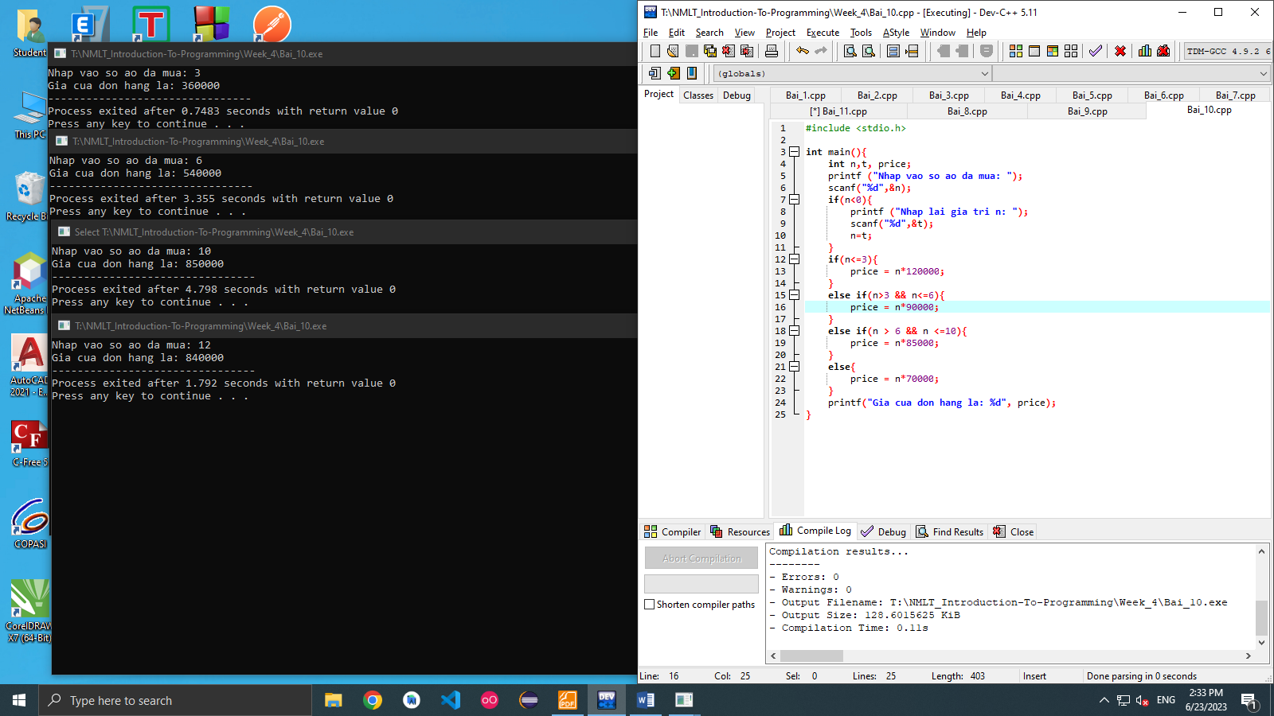

**Bài 11 :**

Tính tiền phải trả khi sử dụng điện hàng tháng của hộ gia đình theo mô tả sau:

Code:

#include <stdio.h>

int main (){

int kw;

float tien, tien1, tien2, tien3, khung1, khung2, khung3, gia;

printf ("Nhap vao so dien cua ho gia dinh: ");

scanf("%d",&kw);

if (kw <=100){

tien = kw * 950;

gia = tien;

}

else{

if(kw <150){

khung1= kw-100;

tien =100*950 + khung1*1250;

gia = tien;

}

else{

if(kw<200){

khung2= kw -150;

tien = 100*950 + 50*1250 + khung2*1350;

gia = tien;

}

else{

khung3 = kw-200;

tien = 100*950 + 50*1250+ 50*1350 + khung3*1550;

gia = tien;

}

}

}

printf (" Gia tien la: %.0f", gia);

}

**Bài 12**

Viết chương trình nhập tháng, năm. Sau đó tính ra s ố ngày trong tháng đó. Biết r ằng năm

nhuận là năm chia hết cho 4 nhưng không chia hết cho 100, hoặc chia hết cho 400.

Code:

#include <stdio.h>

int main (){

int m, y;

printf ("Nhap vao nam: ");

scanf("%d",&y);

printf("Nhap vao thang: ");

scanf("%d",&m);

if(y%4 == 0 && y %100 !=0 || y%400==0){

if(m>12 || m<1){

printf("Sai dinh dang thang");

}

else{

if(m ==1 ||m==3|| m==5 || m==7 || m==8 || m==10 ||m ==12){

printf("31 ngay");

}

else if(m==2){

printf("29 ngay");

}

else{

printf("30 ngay");

}

}

}

else{

if(m>12 || m<1){

printf("Sai dinh dang thang");

}

else{

if(m ==1 ||m==3|| m==5 || m==7 || m==8 || m==10 ||m ==12){

printf("31 ngay");

}

else if(m==2){

printf("28 ngay");

}

else{

printf("30 ngay");

}

}

}

}

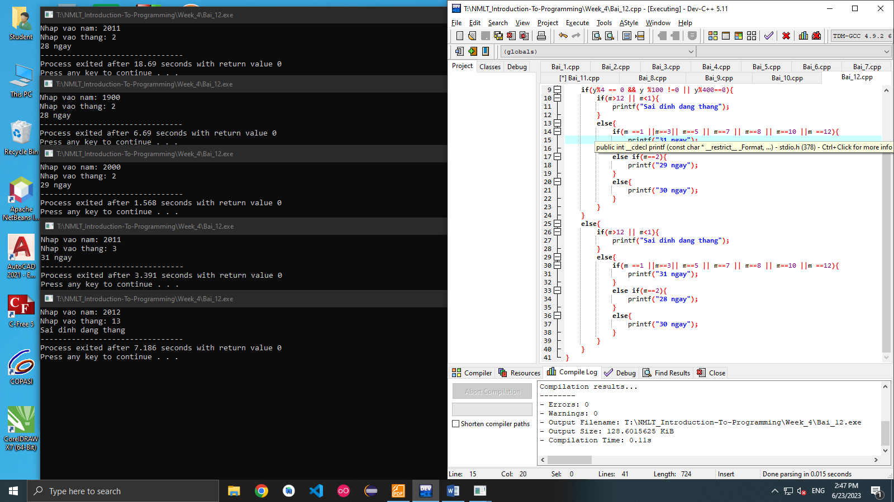

**Bài 13**

Viết chương trình nhập điểm trung bình và phân lo ại học sinh theo tiêu chí sau:

Code:

#include <stdio.h>

int main(){

float DTB ;

printf ("Nhap vao diem trung binh: ");

scanf("%f",&DTB);

if(DTB >10 || DTB <0){

printf ("Nhap sai");

}

else{

if (DTB <5){

printf ("Yeu");

}

else if(DTB >= 5 && DTB <6){

printf ("Trung Binh");

}

else if (DTB >=6 && DTB <7){

printf ("Trung Binh Kha");

}

else if (DTB >=7 && DTB <8){

printf ("Kha");

}

else if(DTB >=8 && DTB<9){

printf ("Gioi");

}

else{

printf ("Xuat Sac");

}

}

}

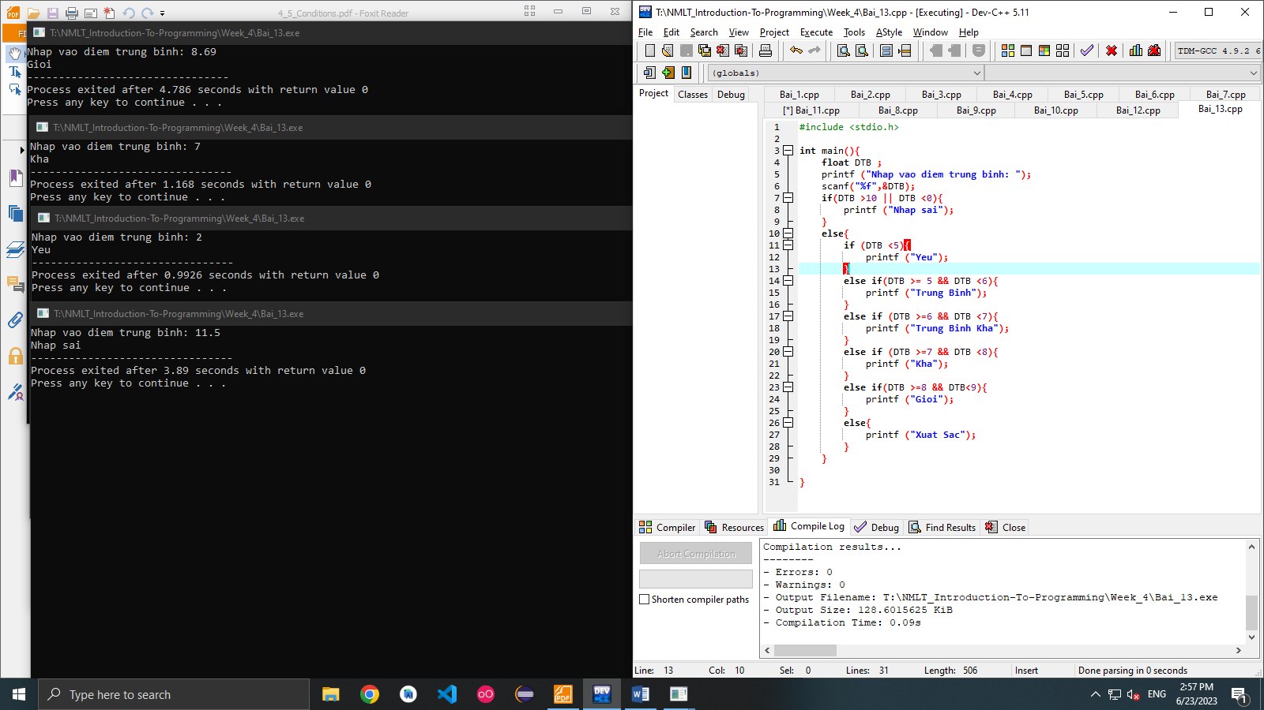

**Bài 14**

Viết chương nhập vào điểm thi theo thang điểm 10 sau đó chuyển sang thang điểm 4 và

điểm chữ tương ứng (xem bảng sau):

Code:

#include <stdio.h>

int main (){

float diem,thangdiem;

printf("Nhap vao diem thi: ");

scanf("%f",&diem);

if (diem >10 || diem <0){

printf ("Diem khong hop le!");

}

else{

thangdiem = (diem/10)*4 ;

printf ("%.2f\n",thangdiem);

if (thangdiem == 4){

printf ("A");

}

else if(thangdiem >=3.5 && thangdiem<4){

printf ("B+");

}

else if(thangdiem >=3 && thangdiem <3.5){

printf ("B");

}

else if(thangdiem>=2.5 && thangdiem <3){

printf ("C+");

}

else if(thangdiem >=2 && thangdiem <2.5){

printf ("C");

}

else if(thangdiem >=1.5 && thangdiem <2){

printf ("D+");

}

else if (thangdiem >=1 && thangdiem <1.5){

printf ("D");

}

else printf ("F");

}

}

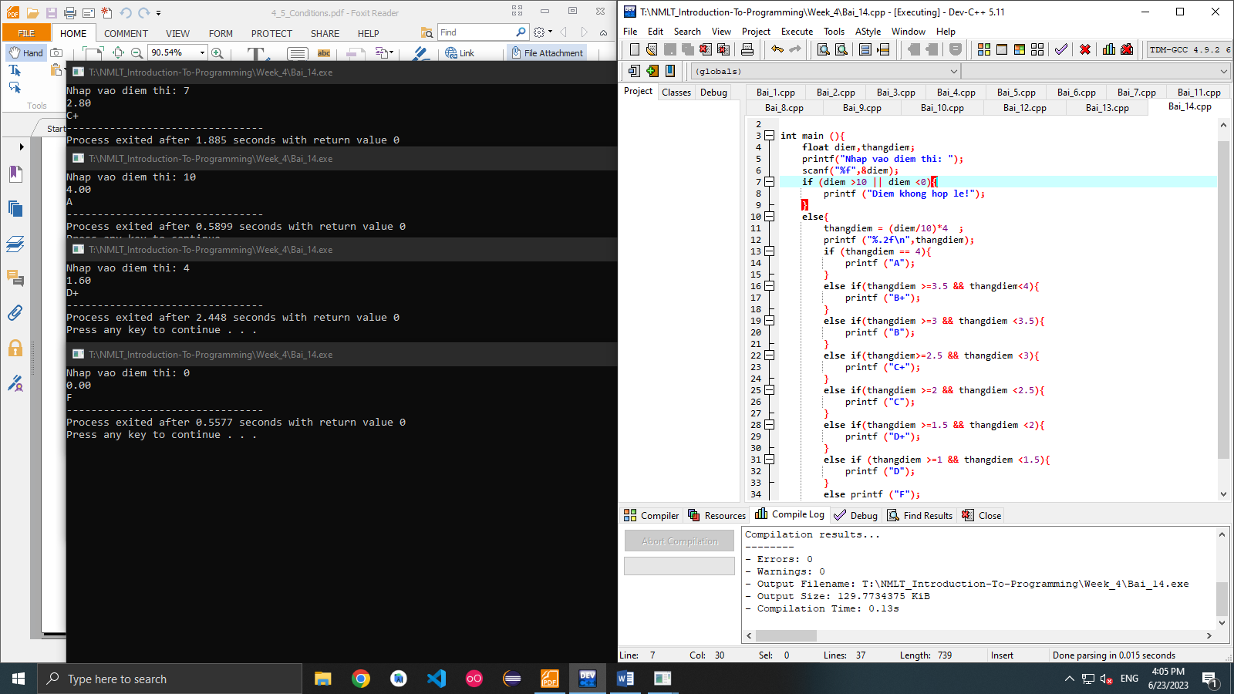

**Switch Case:**

**Bài 1**

Viết chương trình để nhập điểm ( ký tự: E, V, G, A, F). Thông báo mô tả tương đương như sau:

**Code :**

#include <stdio.h>

int main (){

char a;

printf ("Nhap vao ky tu: ");

scanf("%c",&a);

switch (a) {

case 'E':{

printf ("Excellent");

break;

}

case 'V':{

printf ("Very Good");

break;

}

case 'G':{

printf ("Good");

break;

}

case 'A':{

printf ("Average");

break;

}

case 'F':{

printf ("Fail");

break;

}

}

}

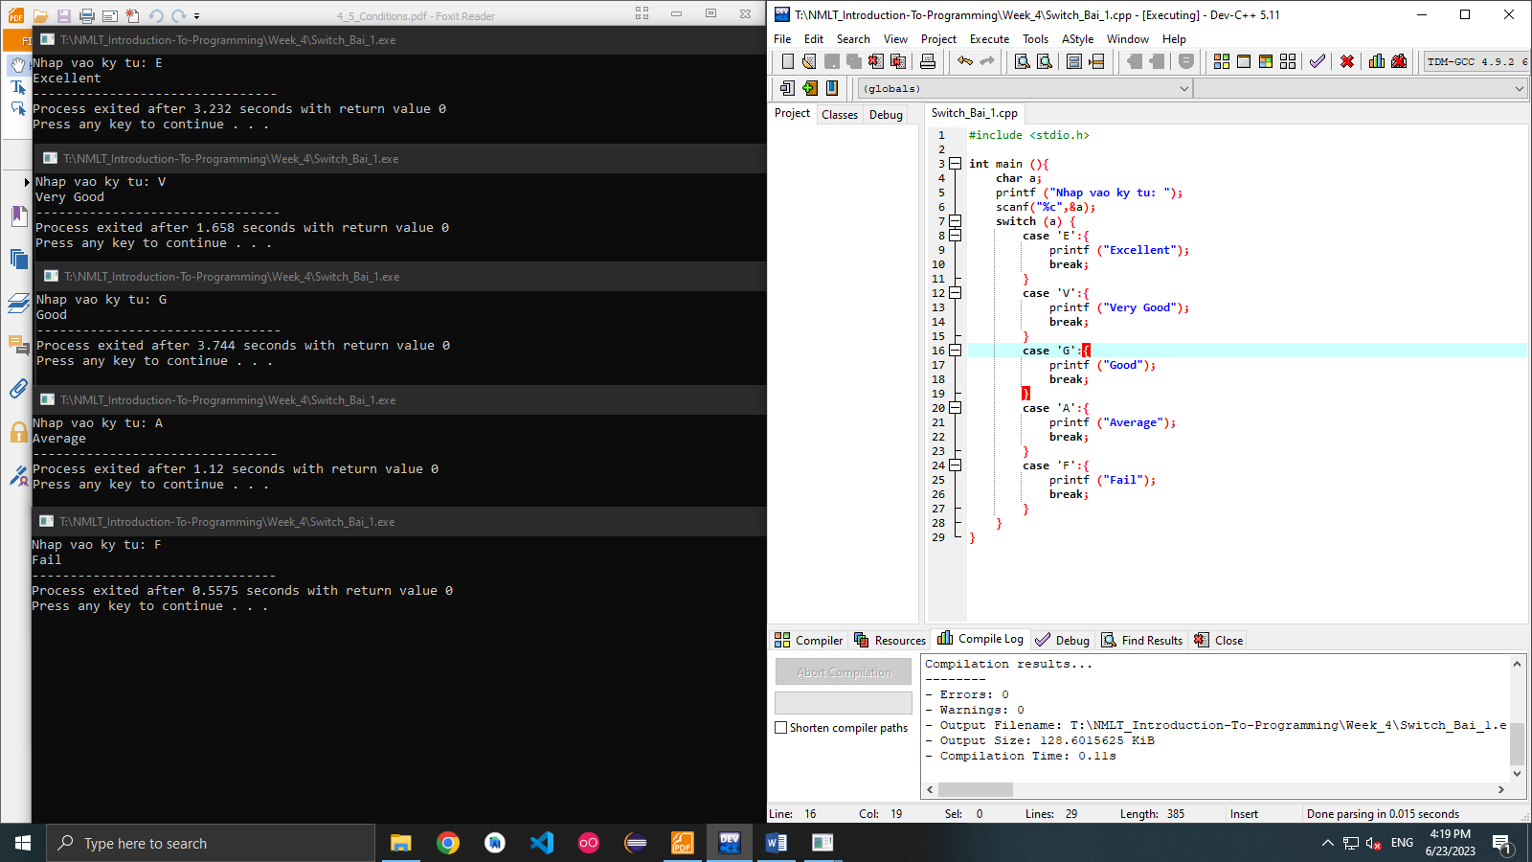

**Bài 2**

Viết chương trình nhập s ố nguyên từ 1 đến 7. Hiển thị tên ngày tương ứng trong tuần

Code :

#include <stdio.h>

int main (){

int a;

printf ("Nhap vao ky tu: ");

scanf("%d",&a);

switch (a) {

case 1:{

printf ("Monday");

break;

}

case 2:{

printf ("Tuesday");

break;

}

case 3:{

printf ("Wednesday");

break;

}

case 4:{

printf ("Thursday");

break;

}

case 5:{

printf ("Friday");

break;

}

case 6:{

printf ("Saturday");

break;

}

case 7:{

printf ("Sunday");

break;

}

}

}

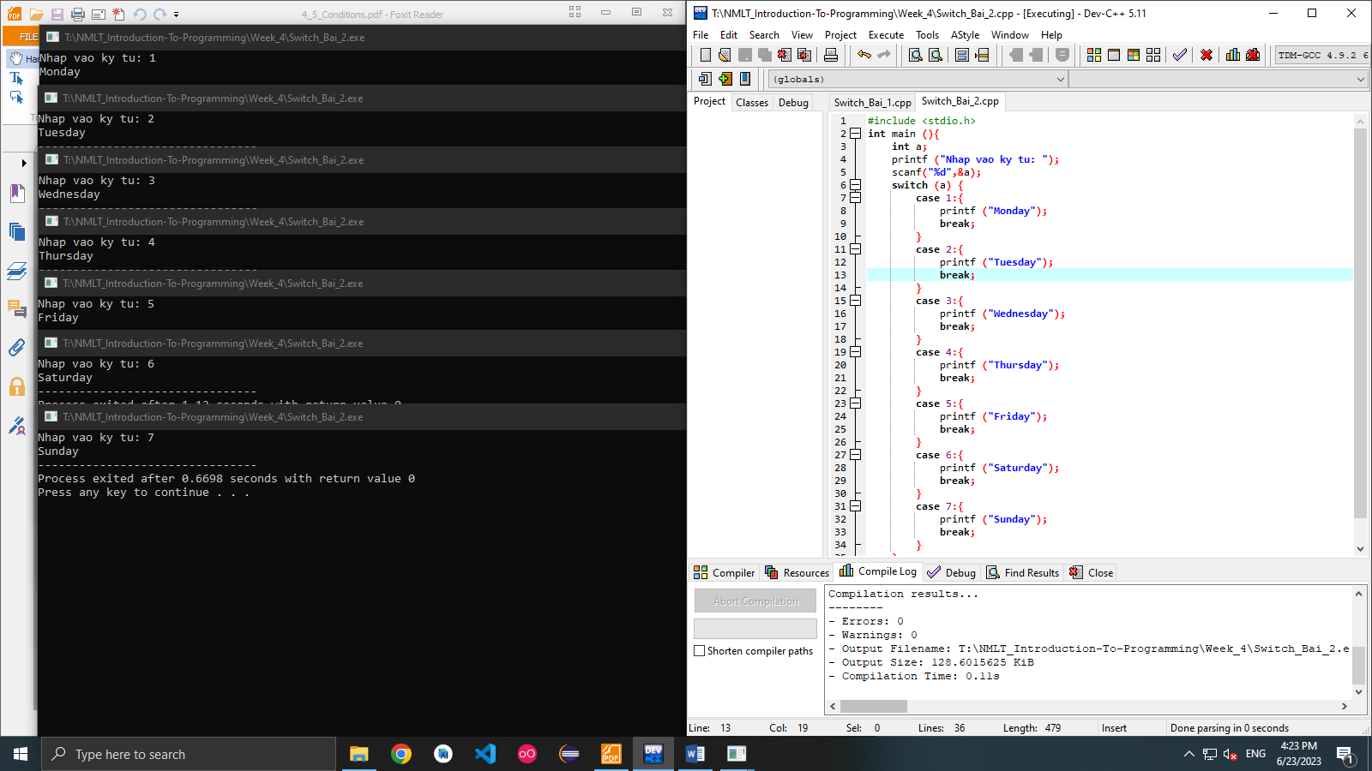

**Bài 3:**

Viết chương trình nhập tháng (s ố nguyên). Hiển thị tên tháng.

#include <stdio.h>

int main (){

int a;

printf ("Nhap vao ky tu: ");

scanf("%d",&a);

switch (a) {

case 1:{

printf ("January");

break;

}

case 2:{

printf ("February");

break;

}

case 3:{

printf ("March");

break;

}

case 4:{

printf ("April");

break;

}

case 5:{

printf ("May");

break;

}

case 6:{

printf ("June");

break;

}

case 7:{

printf ("July");

break;

}

case 8:{

printf ("August");

break;

}

case 9:{

printf ("September");

break;

}

case 10:{

printf("October");

break;

}

case 11:{

printf("November");

break;

}

case 12:{

printf ("December");

break;

}

}

}

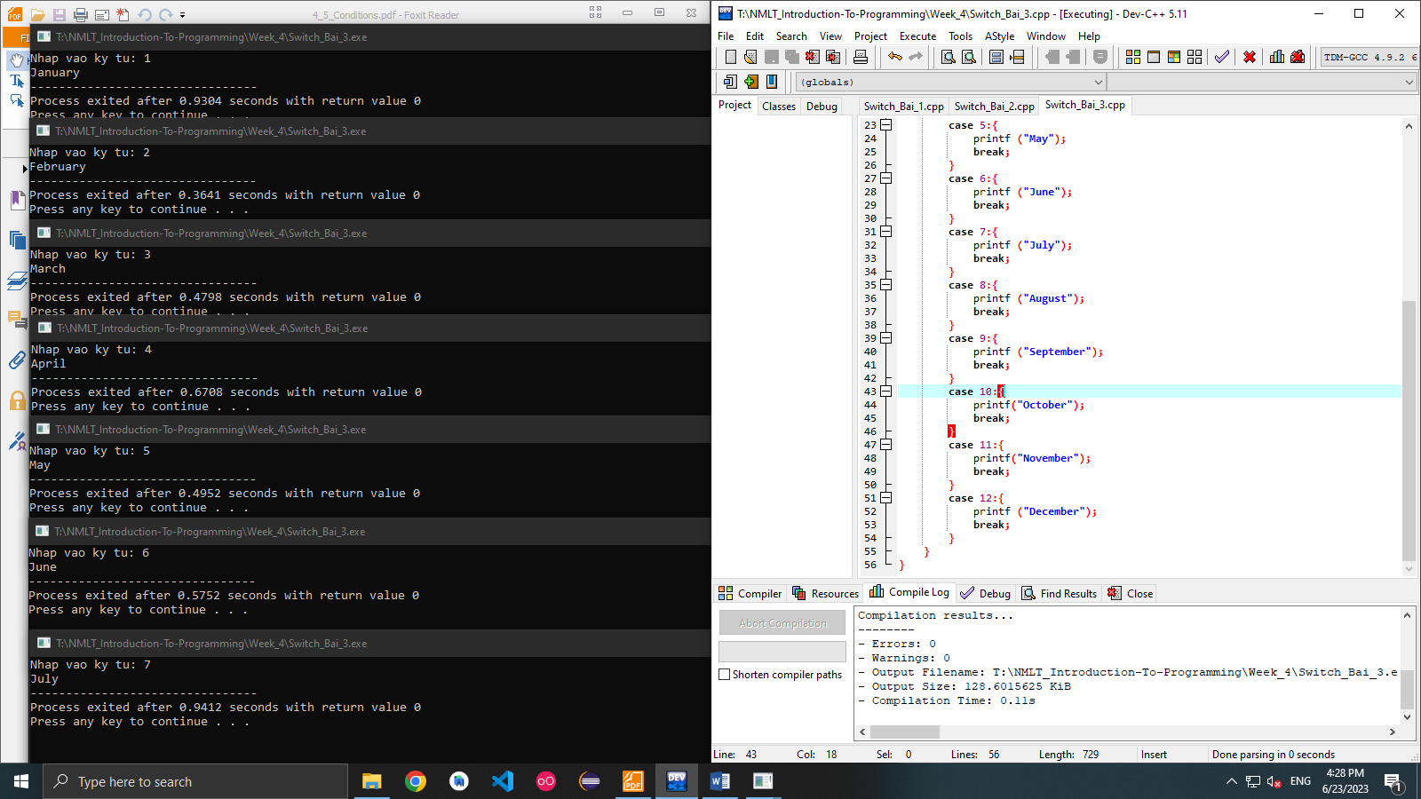

**Bài 4**

Viết chương trình nhập tháng của một năm bất kỳ. Cho biết s ố ngày của tháng này.

**Test Data:**

7

**Expected Output:**

Month have 31 days

Code:

#include <stdio.h>

#include <conio.h>

int main (){

int m,x,y;

printf ("Nhap vao mot nam bat ky: ");

scanf("%d",&y);

printf ("Nhap vao mot thang bat ky: ");

scanf("%d",&m);

if(m>12 || m<0){

printf ("Nhap sai!, Nhap lai: ");

scanf("%d",&x);

}

if (y%4==0 &&y%100!=0 || y%400==0){

switch (m){

case 2: {

printf ("29");

break;

}

case 1:

case 3:

case 5:

case 7:

case 8:

case 10:

case 12:{

printf ("31");

break;

}

case 4:

case 6:

case 9:

case 11:{

printf ("30");

break;

}

}

}

else{

switch (m){

case 2: {

printf ("28");

break;

}

case 1:

case 3:

case 5:

case 7:

case 8:

case 10:

case 12:{

printf ("31");

break;

}

case 4:

case 6:

case 9:

case 11:{

printf ("30");

break;

}

}

}

}

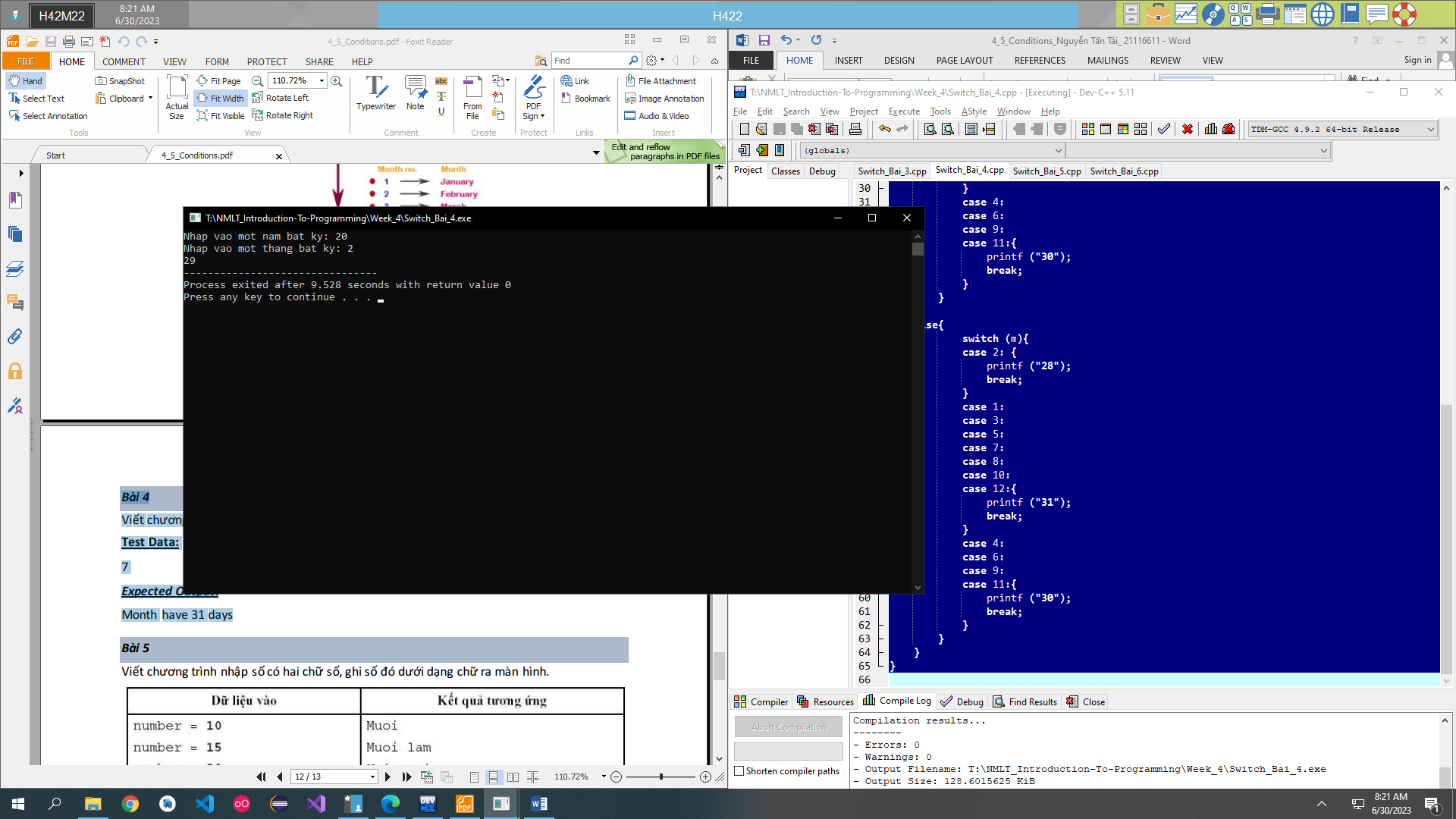

**Bài 5**

Viết chương trình nhập s ố có hai chữ s ố, ghi s ố đó dưới dạng chữ ra màn hình

Code:

#include <stdio.h>

#include <conio.h>

int main(){

int num;

int dv,chuc;

printf ("Nhap vao so co hai chu so: ");

scanf("%d",&num);

dv =num%10;

chuc=num/10;

switch (chuc){

case 1:{

printf ("Muoi ");

break;

}

case 2:{

printf("Hai muoi ");

break;

}

case 3:{

printf ("Ba muoi");

break;

}

case 4:{

printf ("Bon muoi ");

break;

}

case 5:{

printf ("Nam muoi ");

break;

}

case 6:{

printf ("Sau muoi ");

break;

}

case 7:{

printf ("Bay muoi ");

break;

}

case 8:{

printf ("Tam muoi ");

break;

}

case 9:{

printf("Chin muoi ");

break;

}

}

switch (dv){

case 1:{

printf("mot");

break;

}

case 2:{

printf ("hai");

break;

}

case 3:{

printf("ba");

break;

}

case 4:{

printf("bon");

break;

}

case 5:{

printf("nam");

break;

}

case 6:{

printf ("sau");

break;

}

case 7:{

printf ("bay");

break;

}

case 8:{

printf ("tam");

break;

}

case 9:{

printf ("chin");

break;

}

}

}

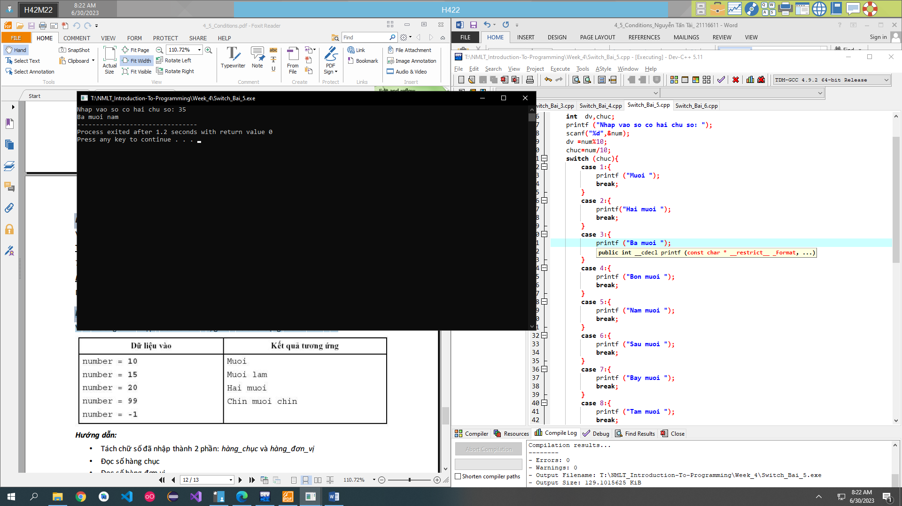

**Bài 6**

Chương trình điều khiển bằng Menu đơn giản để tính diện tích của các hình học khác nhau:

Code :

#include <stdio.h>

int main(){

int choice, r,l,w,b,h;

float area;

printf ("Input 1 for area of cirle\n");

printf ("Input 2 for area of rectangle\n");

printf ("Input 3 for area of triangle\n");

printf ("Input your choice: \n");

scanf("%d",&choice);

switch (choice){

case 1:{

printf ("Input radious of the circle: ");

scanf("%d",&r);

area = 3.14*r*r;

break;

}

case 2:{

printf (" Input length an width of the rectangle: ");

scanf("%d%d",&l,&w);

area = l*w;

break;

}

case 3:{

printf ("Input the base and hight of the triangle: ");

scanf("%d%d",&b,&h);

area = .5*b*h;

break;

}

}

printf ("The area is: %f\n", area);

}

